27 июля юнармейцы и ребята из Центра содействия семейному устройству побывали в Центральной библиотеке на патриотическом часе «Герои и подвиги». Библиотекарь Людмила Петровна Форманюк посвятила его знакомству с книгами о судьбах и подвигах героев Великой Отечественной войны, которые по-прежнему нас волнуют и вызывают восхищение. Это повести В. Смирнова, Б. Васильева, Б. Полевого, Л. Кассиля, М. Девятаева, Г. Бакланова и др.
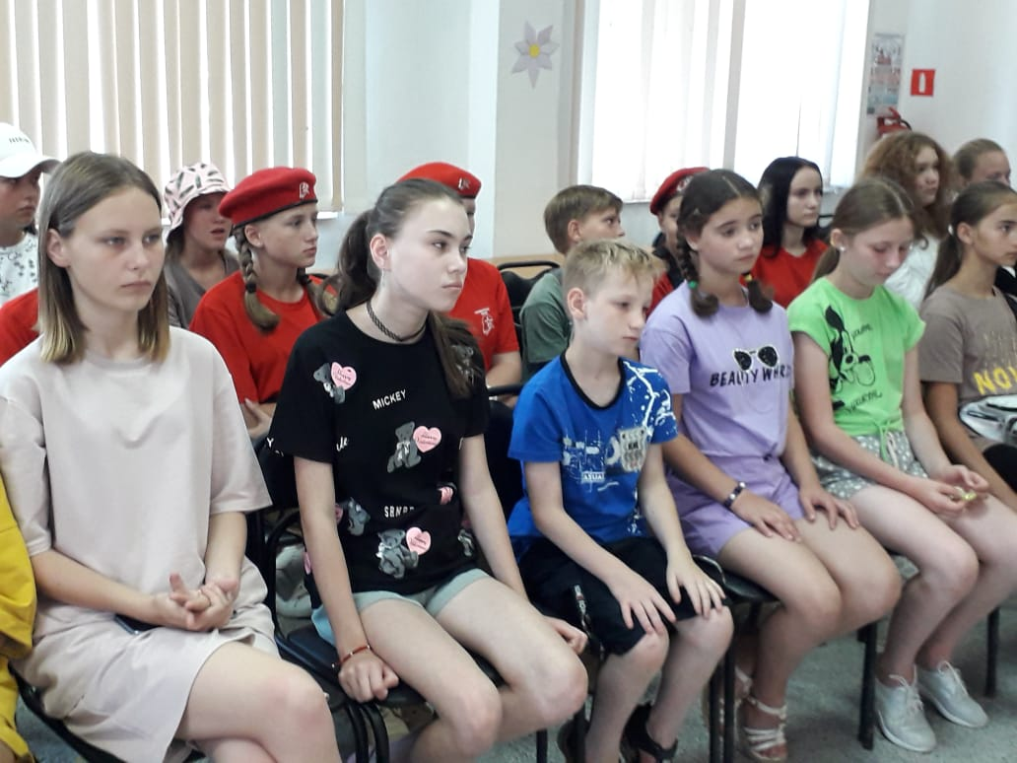

28 июля в библиотеке-филиале №2 (микрорайон Каменушка) прошли громкие чтения «Любовь к природе» в рамках программы громких комментированных чтений «Летнее книгопутешествие». Библиотекарь Наталья Валентиновна рассказала ребятам о жизни и творчестве Георгия Алексеевича Скребицкого и прочитала его рассказ «Лесное эхо». Затем ребята посмотрели мультфильм «В лесной чаще», сценарий которого был создан Г. Скребицким в соавторстве с Верой Чаплиной. По мотивам произведений Г.А. Скребицкого ребята нарисовали рисунки.
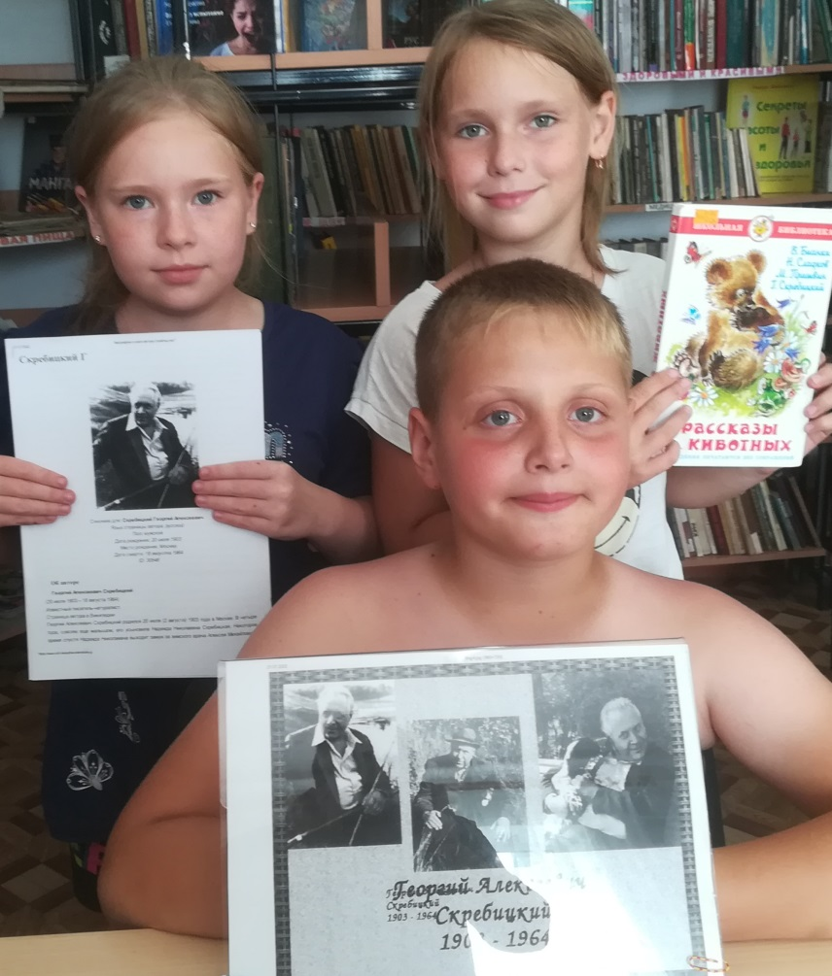

26 июля в библиотеке-филиале №2 (микрорайон Каменушка) проведен библиотечный урок «Каждой книге свое место». Библиотекарь Наталья Валентиновна рассказала о системе знаний, по которой расставляется литература в библиотеках. Чтобы быстро найти нужную книгу на полке нужно знать что-такое шифр. Об этом и многом другом узнали ребята, присутствующие на библиотечном уроке.
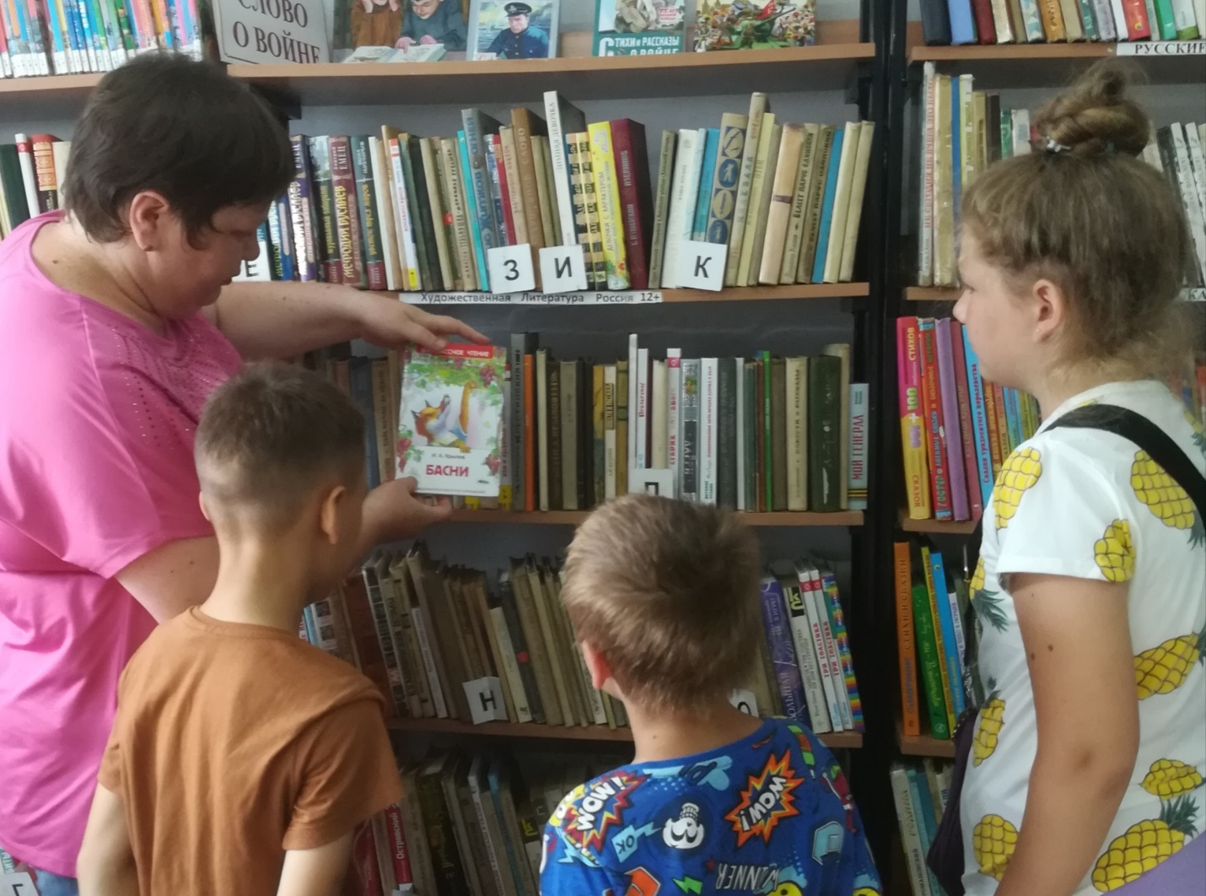

Смартфон стал незаменим для пожилого населения. уже большинство пожилых людей научились взаимодействию со смартфоном и он не вызывает испуга. Однако вопросы возникают по прежнему. В Центральной библиотеке Г. Дальнереченска, организованы дни, когда любой пожилой человек, может получить ответ на непонятные вопросы по смартфону. 29 июля прошло первое такое занятие. Библиограф Екатерина Александровна провела обзорную лекцию об устройстве и функциях смартфона, а так же ответила на вопросы слушателей. В этот день подробно разбирали, как настроить обновления, чтобы они не надоедали; как убрать не нужные всплывающие уведомления; как посмотреть загруженность памяти смартфона.

